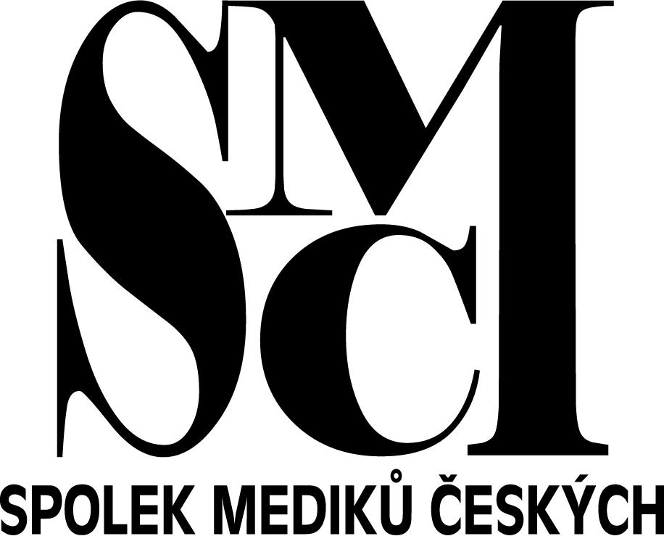
Spolek mediků českých
Kateřinská 32, 120 00 Praha 2
IČO 69342512
www.lf1.cuni.cz/smc
smc@lf1.cuni.cz

Věc: Potvrzení hlavní koordinační činnosti ve Spolku mediků českých

Jménem Spolku mediků českých potvrzuji, že student/ka 1. LF UK

..…………..…… byl/a hlavním koordinačním členem Spolku mediků českých v akademickém roce……….., a podílel/a se tak na chodu organizace a realizaci projektů Spolku mediků českých.

Potvrzení je vydáno na žádost jmenovaného jako příloha žádosti o zahraniční pobyt v rámci ERASMUS+ pro akademický rok ……….

Předseda představenstva Spolku mediků českých

V Praze dne

